Project Title: Promotion of green maritime technologies and new materials to enhance sustainable shipbuilding in Adriatic Ionian Region

Project Acronym: NEORION

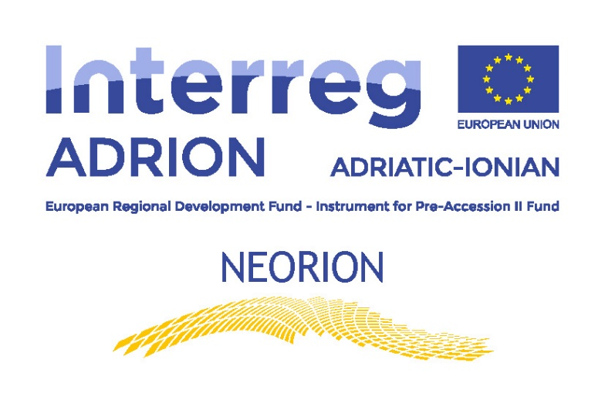

T.2.1 – Press Releases
WP: Communication

Authors: University of Bologna – PP4

Content:
1. Press Release Identity Card 3
2. Contribution 4
3. Picture(s) list 4
4. English contribution 6

Press Release Identity Card
Here inside please enter some basic data about Press release in order to make correspondence off all contributions clear & accurate.
Press Release Identity Card
Press Release Number: 2
Neorion partner: University of Bologna
Title: L’innovazione nel settore della cantieristica nautica
Title (English): Innovation in the shipbuilding sector
Events location(s) (towns) included: On-line
Events date(s) included: 11.11.2020
Link to online posts (if exists): https://magazine.unibo.it/archivio/2020/11/11/l2019innovazione-nel-settore-della-cantieristica-nautica
Publication Name & Number (if exists):

.

Contribution

L’innovazione nel settore della cantieristica nautica
Una giornata online promossa dal Dipartimento di Ingegneria Industriale dell’Università di Bologna, in collaborazione con la Marina Militare Italiana, per presentare il progetto europeo NEORION
Giovedì 12 novembre, a partire dalle 10, il Dipartimento di Ingegneria Industriale dell’Università di Bologna, in collaborazione con la Marina Militare Italiana, promuove un evento online sullo "Sviluppo sostenibile della cantieristica nautica per le regioni che si affacciano sulla regione Adriatico-Ionica". Durante la giornata si terranno l’Open Day di presentazione del progetto NEORION ed un seminario sulle strategie possibili nell’attuale scenario della nautica.
NEORION è un progetto europeo supportato dal programma Interreg-Adrion di cui sono partner otto fra enti, università e centri di ricerca provenienti da Italia, Grecia, Slovenia e Croazia. L'obiettivo è creare un riferimento comune per le costruzioni navali sostenibili fra le regioni che si affacciano sulla zona adriatica e ionica, con lo scopo di potenziare sia la cooperazione fra gli attori sia la condivisione di innovazione nelle industrie. In questo modo sarà possibile identificare applicazioni e opportunità di commercio che possano derivare anche da settori affini a quello navale, ad esempio il settore dell'automotive, quello dell'energia o quello aerospaziale.

Nel corso della mattinata, gli studiosi e gli esperti dell’Università di Bologna, della Marina Militare Italiana e dell’Università dell’Egeo, che coordina il progetto, illustreranno gli obiettivi, le opportunità e le sfide offerte dall'iniziativa internazionale. Inoltre, per l'intera giornata, tutti i partecipanti potranno accedere ad una serie di risorse online su dettagli specifici del progetto e potranno ottenere tutti i contatti ufficiali del parternariato.
________________________________

Picture(s) list
No. | JPjpg. no | Picture: Text & Location & Date
1 |  | (in local): Scenario di una infrastruttura portuale
 |  | (in English): Port infrastructure scenario
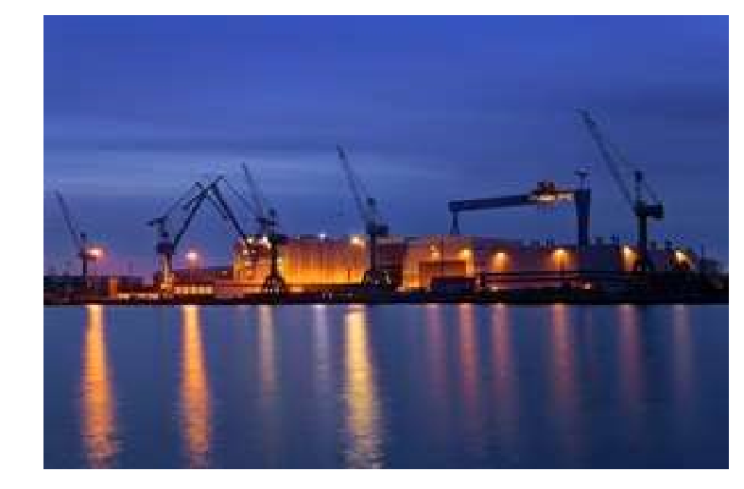

Immagine 1: Scenario di una infrastruttura portuale
Picture 1: Port infrastructure scenario

English contribution

Innovation in the shipbuilding sector
An online day promoted by the Department of Industrial Engineering of the University of Bologna, in collaboration with the Italian Navy, to present the European NEORION project
Thursday 12 November, starting at 10 am, the Department of Industrial Engineering of the University of Bologna, in collaboration with the Italian Navy, promotes an online event on the "Sustainable development of shipbuilding for the regions bordering the Adriatic-Ionian ". During the day there will be an Open Day to present the NEORION project and a seminar on possible strategies in the current nautical scenario.
NEORION is a European project supported by the Interreg-Adrion program of which eight organizations, universities and research centers from Italy, Greece, Slovenia and Croatia are partners. The goal is to create a common reference for sustainable shipbuilding between the regions bordering the Adriatic and Ionian areas, with the aim of enhancing both cooperation between players and the sharing of innovation in industries. In this way it will be possible to identify applications and business opportunities that may also derive from sectors similar to the naval one, for example the automotive, energy or aerospace sectors.

During the morning, scholars and experts from the University of Bologna, the Italian Navy and the University of the Aegean, which coordinates the project, will illustrate the objectives, opportunities and challenges offered by the international initiative. Furthermore, for the whole day, all participants will be able to access a series of online resources on specific details of the project and will be able to obtain all the official contacts of the partnership.

